Formarse en coloración extrema: la especialización que fideliza y te hace destacar

La coloración de fantasía vive unos momentos dorados. Ha roto moldes sociales, culturales y de género y eso la convierte en un servicio con futuro. Este tipo de coloración no es para todo el mundo, pero sí es cierto que la personalización es clave para erigirse como un profesional destacado. Quizá no todo el público se atreva, pero sí que es positivo ser reconocido como una persona experta en las técnicas de color a la hora de trabajar la imagen de marca.

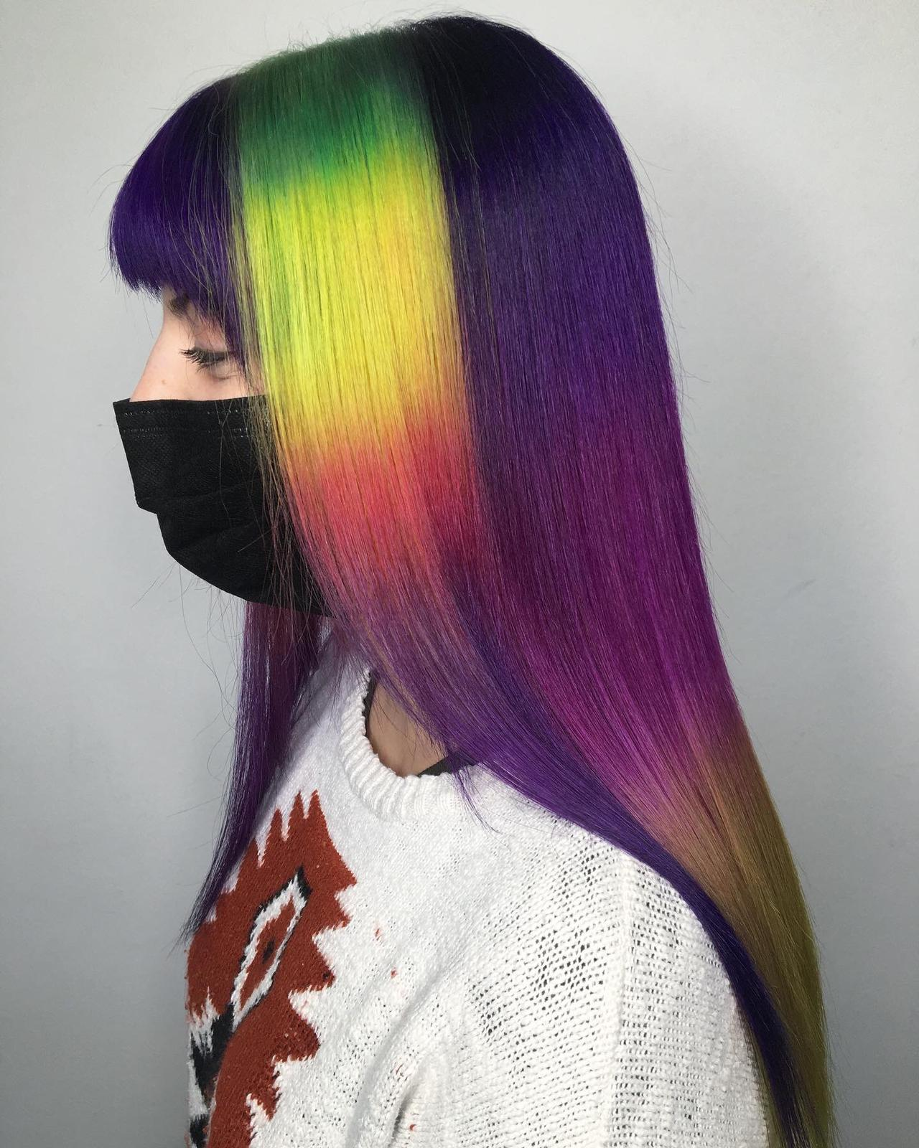

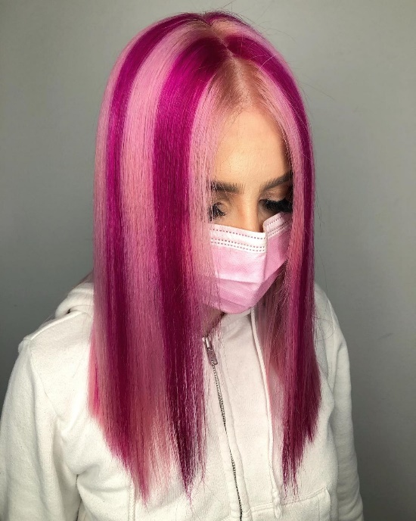
La necesidad de formación continua se ha instalado en la mente de casi cualquier profesional. Se desarrollan nuevas técnicas, aparecen tendencias, por lo que un peluquero que desee evolucionar y ofrecer lo mejor de sí mismo, sabe que debe actualizarse constantemente. La coloración extrema cuenta con peculiaridades a la hora de llevarse a cabo, además las propuestas que nos llegan la hacen más creativa que nunca. Se mezcla con otros tonos, a veces con un alto contraste cromático y, eso supone una mayor destreza por parte del peluquero. Hacer que las distintas tonalidades encajen con la piel, el rostro y los ojos y, por supuesto, el color de base. "La coloración es en sí difícil y la extrema, todo un reto, pero es tan creativa, que a mí me parece apasionante. Tanto que no entiendo el oficio sin ella. Hacerte especialista en ella requiere formación, horas de aprendizaje y práctica. Aunque si te gusta, no supone un esfuerzo, sino que cada reto que superas te hace disfrutarlo aún más.", explica Sita Zoroa del Salón Sita Zoroa (Rubí, Barcelona).

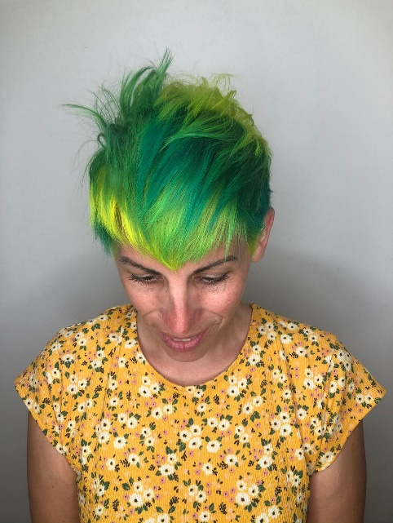
Especializarse en un aspecto determinado puede parecer que nos estamos limitando, pero nada más lejos de la realidad. En muchos salones en el extranjero el colorista es un especialista dentro del equipo del salón, aunque en nuestro país los peluqueros acostumbran a hacer de todo. Sin embargo, resaltar aquello que se te da bien, te hace despuntar. No se trata de hacer creer que solo sabes hacer eso, sino que eres muy bueno y, además, en color eres excelente. "Debes crear tu propio estilo, una forma personal de entender el color, y al mismo tiempo saber expresar la personalidad de cada cliente.

Está claro que no todo el mundo se atreve a experimentar con el color de fantasía, pero sí que quien sí lo hace no tiene a su disposición muchos salones especializados. Además, no todos los servicios que hacemos son tonos vibrantes, también rubios naturales y castaños. La cuestión es que quien viene al salón sabe que en cuanto a color sabemos hacer cualquier cosa, dominamos todas las técnicas de coloración y entendemos perfectamente qué le va bien a cada persona y qué es lo que busca.", afirma Sita Zoroa.

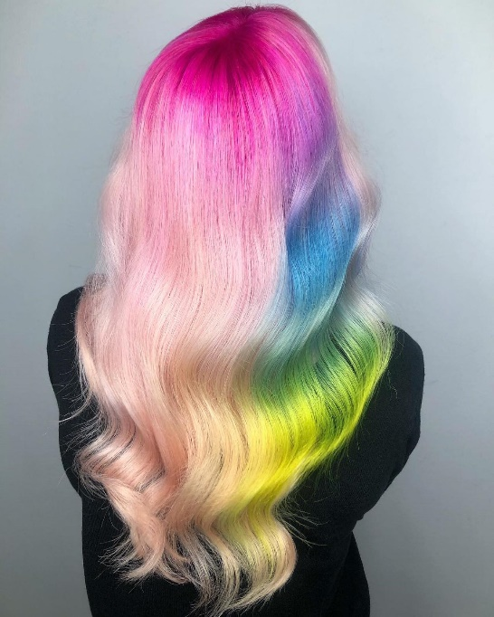
Es un servicio que ofrece unos resultados espectaculares, sorprendentes y que desarrolla una de las áreas artísticas del cabello. Sin embargo, para dominar el arte del color es preciso formarse y no estar satisfecho con lo aprendido, sino que siempre se debe dar un paso más allá. "Dentro del color extremo que realizamos en el salón hay tendencias, pero también peticiones de nuestras clientas. Una coloración undercolor, aquella que decolora de rubio los mechones interiores de la melena, es más habitual de lo que pensamos, ya que a estas propuestas tan atrevidas se han sumado celebrities. Por tanto, son originales, pero se han normalizado al verlas en las redes sociales o en la televisión en personalidades de todo tipo. También porque nos hemos abierto a este tipo de tonalidades más arriesgadas. Luego están las peticiones que recibimos de un color concreto. En cualquier caso, debemos asesorar, ser honestas para explicar el proceso para conseguir ese color, cuál es el mantenimiento. Y cuando consigues crear lo que la clienta desea, la satisfacción es enorme. Se crea una conexión muy especial con ella, la fidelizas y sabes que eso te va a traer a más clientas. No hay mejor publicidad que una clienta satisfecha y que un color espectacular. Llama la atención, pero además en el entorno todo el mundo sabe quién lo ha hecho. Es ahí cuando te desmarcas, pero ya sabemos que hasta llegar aquí hay un largo camino que empieza en la formación y en la pasión con la que hagas las cosas.", indica la directora creativa de Sita Zoroa.

